# CHANGEMAN Manual

**1) ¿Qué es Change Man?**

Change Man es una herramienta de Gestión de Cambios que integra, automatiza y controla los componentes en ciclo de vida del software. Con Change Man la implementación y control de las aplicaciones se simplifica. Esta herramienta esta basada en la arquitectura de*Paquete de Cambios.*

**2)    Ciclo de Vida de un Paquete con Change Man.**

El ciclo de vida de un Paquete de Cambios involucra siete pasos esenciales: Creación del Paquete, Checkout, Stage, Audit, Freeze, Promoción y Aprobación. Estos pasos serán descritos posteriormente. El siguiente diagrama muestra de manera general un ciclo completo.

[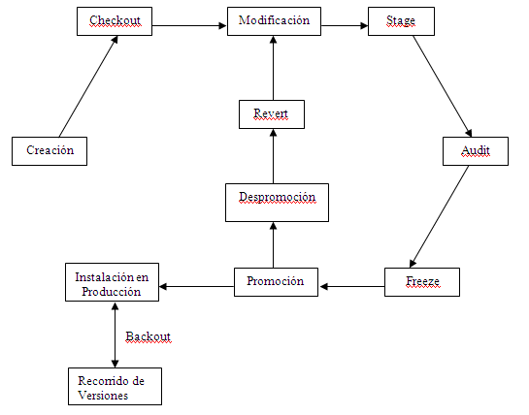](http://www.blogger.com/blogger.g?blogID=6370672736623461268)

                                                                              Diagrama del Ciclo de Vida

**3) Ingreso a Change Man.**

Desde el menú principal de TSO/ISPF de desarrollo se accede a Change Man seleccionando la opción CH.

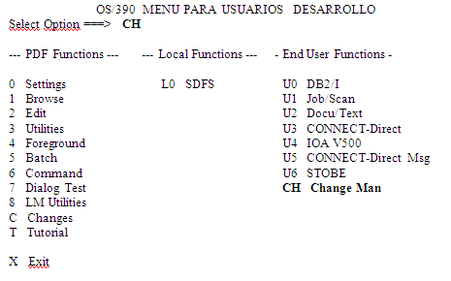

         Menú Principal TSO/ISPF

Se muestra el menú principal.

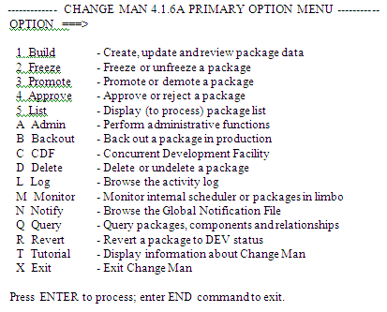

Menú Principal Change Man.

**4) Uso de Acceso Directo de Navegación.**

En la línea de comando OPTION introducir un signo de suma (+) o signo de igual (=) precedido de la secuencia de números o letras, separados por un punto (.) entre cada uno para acceder directamente al panel deseado. Por ejemplo:

COMMAND === > + A.B.C ó    COMMAND ===> = 1.2.1

**5) Creación del Paquete de Cambios.**

Desde el menú principal de Change Man seleccionar la opción **1 Build.**

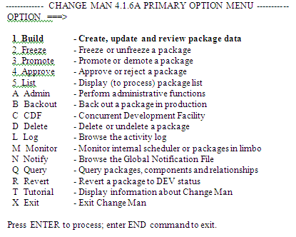

Creación del Paquete de Cambios

Aparece la siguiente pantalla de la cual se debe seleccionar la opción **1 Create.**Este menú cubre, además de la creación del Paquete de Cambios, los servicios previstos para Desarrollo, como Checkout, Stage, Audit, Recompile.

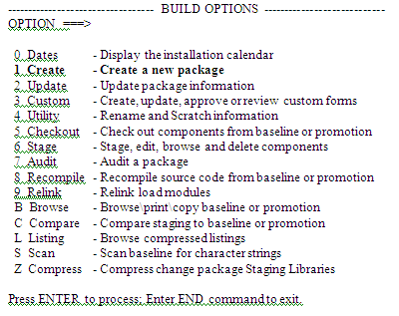

Menú de Desarrollo

Se presenta la siguiente pantalla que permite la creación del nuevo paquete.

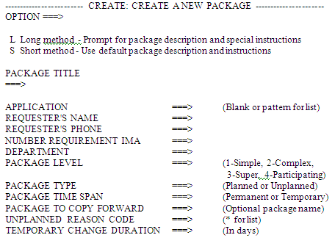

                                                               Panel de Creación del Paquete de Cambios

|  |  |
| --- | --- |
| **Campo** | **Descripción** |
| OPTION | **L** Crea un Paquete por el método largo. Se debe proporcionar información muy detallada. Permite la descripción del motivo de creación en un máximo de 46 líneas y dar instrucciones específicas en caso de contingencia. Esta opción es la que se debe utilizar. **S** Crea un Paquete por el método corto. Se debe de proveer la información mínima necesaria del Paquete. Principalmente, dicha información es descriptiva. Esta opción no debe utilizarse. |
| PACKAGE TITLE | Permite introducir una breve descripción del motivo de creación del Paquete. Máximo 72 caracteres. |
| APPLICATION | En un máximo de 4 caracteres se debe señalar el módulo al que pertenecerá el nuevo Paquete. |
| REQUESTER´S NAME | Nombre del Solicitante. |
| REQUESTER´S PHONE | Número telefónico o extensión del solicitante. |
| NUMBER REQUIREMENT IMA | Número de requerimiento IMA. |
| DEPARTMENT | Departamento del solicitante (cuatro caractéres). |
| PACKAGE LEVEL | Simple El Paquete contiene un elemento que no esta relacionado con algún otro Paquete. Complex/Super Un Paquete Complejo o Super es el padre de dos o más Paquetes Participativos. Contiene la lista de dichos paquetes, así como la información general. No contiene ningún elemento a ser instalado. Participating El Paquete está relacionado con uno o más Paquetes. |

|  |  |
| --- | --- |
| **Campo** | **Descripción** |
| PACKAGE TYPE | Planned Un Paquete planeado es creado durante un horario normal de trabajo (definido en los Parámetros globales). Unplanned Un paquete implaneado es creado para un cambio de emergencia, después del horario normal de trabajo. Este tipo no se utiliza. |
| PACKAGE TIME SPAN | Permanent Cambios calendarizados que actualizan las bibliotecas de Producción (Baseline). Esta es la forma normal de instalar los cambios. Temporary Cambios que corren en un periodo de tiempo predeterminado. Una vez que ha expirado, Change Man automáticamente borra el cambio. Los cambios temporales no actualizan las bibliotecas de Producción (Baseline). |
| UNPLANNED REASON CODE | Si se creó un Paquete implaneado se deberá introducir el código de la razón correspondiente. |
| TEMPORARY CHANGE DURATION | Si se creó un Paquete temporal se deberá introducir el número de días que se requiera el cambio. |

Con los datos correspondientes se va llenado la Pantalla de Creación.

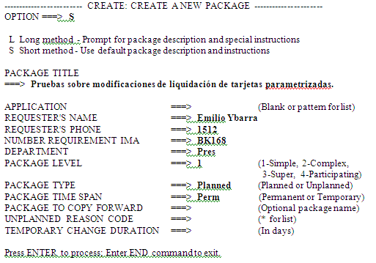

 En caso de no introducir datos en el campo APPLICATION Change Man desplegará una lista de los módulos que tenga dados de alta, pudiéndose efectuar la selección correspondiente.

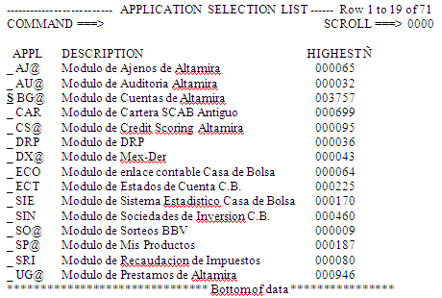

Lista de selección

Quedando así completa la pantalla de creación. Cabe señalar que la información proporcionada será la que caracterizará al Paquete de Cambios.

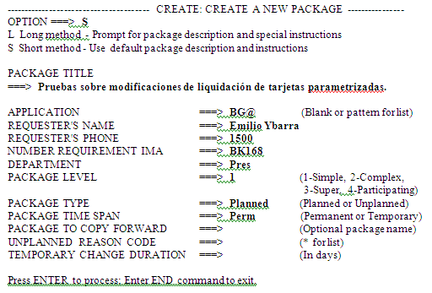

Pantalla de Creación Completa

En el siguiente panel se indica la fecha y horario previsto de la instalación del Paquete en el ambiente de Producción (este horario es determinado por el personal de Gestión de Cambios), así como el responsable(s) y su número o extensión telefónica.

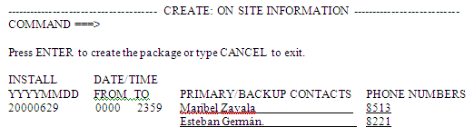

Panel de Fecha de Instalación

Es importante señalar que cuando la fecha del Paquete ha sido sobrepasada, con respecto a la fecha del sistema, el Paquete no puede ser alterado y Change Man desplegará el error correspondiente. Para poder trabajar con el Paquete es necesario actualizar este panel por medio de las opciones **1 Build**del panel principal, **2** **Update**del submenú y **7 Install Dates** del siguiente panel.

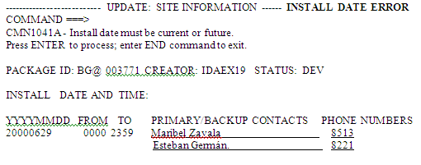

                                               Error en Fecha de Instalación

Al finalizar el proceso, vuelve al submenú con el mensaje, en el extremo superior derecho, de la creación del Paquete. Es importante recordadar el número asignado pues será utilizado en todas las funciones posteriores y en todos los mensajes que realice Change Man.

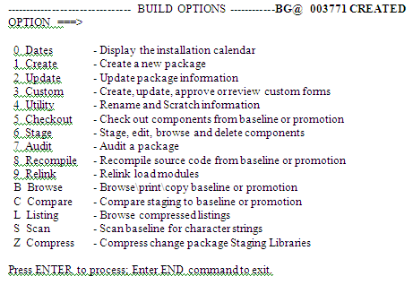

Asignación del Módulo y Número de Paquete

**6) Checkout de Componentes a Modificar.**

El proceso de **Checkout** obtiene una copia del elemento a modificar de las bibliotecas de producción. Es posible recuperar la versión productiva (0) o versiones anteriores (-n). El número de versiones existentes dependerá de cuantas veces se haya liberado dicho componente. Si el elemento es nuevo, esta etapa no aplica pasando directamente al proceso de **Stage**.

Desde el menú principal seleccionar la opción **1 Build**y del submenú la opción **5 Checkout.** Aparecerá la siguiente pantalla:

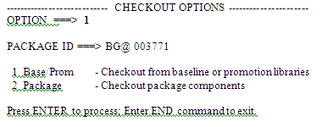

Panel de Opciones para Checkout

 De la cual se seleccionará la opción **1.**

|  |
| --- |
|  |
|  |  |

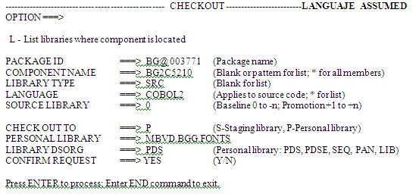

Panel de Checkout

|  |  |
| --- | --- |
| **Campo** | **Descripción** |
| PACKAGE ID | Módulo y Número de Paquete sobre el cual se efectuará el Checkout. |
| COMPONENT NAME | Nombre del elemento a ser copiado. Si se deja en blanco aparecerá la lista de todos los elementos en Baseline y se podrá efectuar la selección (siempre y cuando los demás campos presenten datos. |
| LIBRARY TYPE | Corresponde a la nomenclatura que siguen los elementos:  Bind: DBB.  Copy: CPY.  Dclgen: DCL.  Disparador: JCL.  Fuente: SRC.  Mapa: MPS.  Procedimiento: PRC.  Rutina: RUS.  Spufi: SQL.  Tarjeta de Control: CTC.  También es posible desplegar la lista de tipos dejando el campo en blanco. |
| LANGUAJE | Nombre del lenguaje en el que está escrito el elemento fuente. También este campo despliega lista de selección:  ASM  COBOL2  MAPAS |

|  |  |
| --- | --- |
| **Campo** | **Descripción** |
| SOURCE LIBRARY | Establece el número de versión que se quiere recuperar. Versión productiva (0) o una anterior (-n). |
| CHECK OUT TO | S Efectúa la copia en las bibliotecas de Stage de Change Man. P Efectúa la copia en la biblioteca de traspaso (terminación G). |
| PERSONAL LIBRARY | Si se seleccionó la opción **P**en el campo CHECK OUT TO, se deberá introducir el nombre de la biblioteca de traspaso (G), en la que se desea la copia del elemento. |
| LIBRARY DSORG | Como consecuencia de haber seleccionado la opción **P**se deberá introducir el tipo de organización de la biblioteca destino. |
| CONFIRM REQUEST | Con la opción **Y** Change Man notifica el estatus de todos los Paquetes que incluyeron el elemento sobre el que se está actuando. |

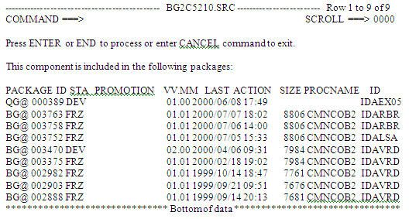

CONFIRM REQUEST **Y**

Al concluir el proceso con éxito, desplegará en el ángulo superior derecho de la pantalla de **Checkout** el mensaje: **LANGUAJE ASSUMED**.

**7) Lista del Paquete**

Por medio de la opción Lista de Paquete se puede accesar directamente a diversos paneles sin la necesidad de salir de la pantalla actual. Otra facilidad que presenta es la verificación de los elementos incluidos y comprobar visualmente su estado. También es posible realizar una serie de funciones a los componentes como edición, visualización, borrado, etc.

Para acceder a esta opción desde el menú principal seleccionar la opción **5 List.**Aparecerá la siguiente pantalla:

|  |
| --- |
|  |
|  |  |

Panel de Lista de Paquetes

En esta pantalla el único campo requerido es el de PACKAGE ID, los demás son útiles en el caso de efectuar búsquedas específicas; por ejemplo, si no se recuerda que Paquete es el que está utilizando es posible realizar un desplegado de todos aquellos creados por un usuario, en alguna fecha específica, por estado, etc. Cuando se utiliza este método, el campo PACKAGE ID queda en blanco y de los restantes es posible requisitar uno o varios, lo que conlleva a una búsqueda más específica.

Aparece el Panel del Paquete donde se observa que los datos proporcionados en la pantalla de creación son los que lo caracterizan (LVL, TYPE, NUM REQ IMA, DEP). El estado hasta este momento es de desarrollo (DEV) y la información para los campos de PROMOTE y AUD es generada y validada conforme se continua en el ciclo.

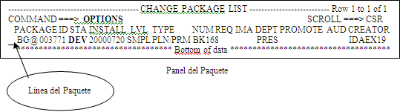

Al introducir la palabra OPTIONS se despliega la lista de opciones que se pueden utilizar directamente sobre la Línea del Paquete. Es importante señalar que este desplegado no funciona como lista de selección.

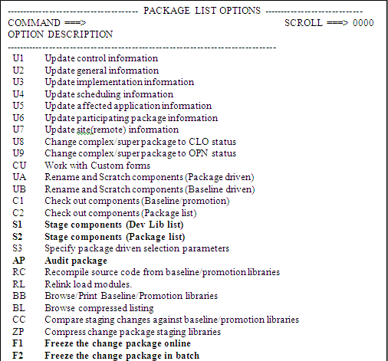

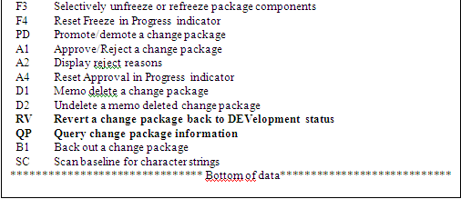

Funciones en la Línea del Paquete

Se selecciona la opción **S2**que despliega los elementos contenidos.

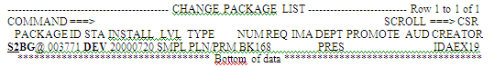

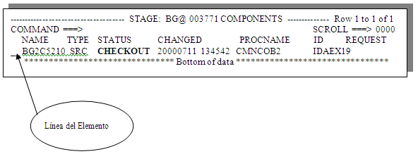   
Conforme se continúe con el ciclo, el estado del elemento se irá modificando.

En la línea del elemento se pueden utilizar los siguientes comandos:

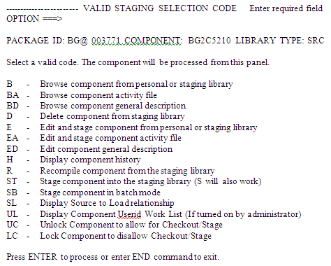

Funciones en la Línea del Elemento

#### 8) Stage de Componentes.

El proceso de **Stage**consiste en la inclusión de un componente, previamente modificado o nuevo, en el Paquete de Cambios para la promoción en los entornos de pruebas hasta la instalación en Producción.

Del menú principal seleccionar la opción **1 Build** y del submenú la opción **6 Stage**.

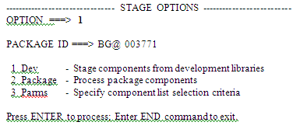

Panel de Opciones de Stage

La opción que se selecciona es la **1 Dev**, que obtiene el elemento de una biblioteca de desarrollo.

|  |
| --- |
|  |
|  |  |

Panel de Stage

|  |  |
| --- | --- |
| **Campo** | **Descripción** |
| ISPF LIBRARY    PROJECT    GROUP    TYPE | Nombre de la biblioteca de traspaso (G), que cumpla con los estándares de TSO ISPF; es decir, tres calificadores. |
| MEMBER | Nombre del elemento a incluir. El campo en blanco desplega lista de selección. Con un * se incluyen en el Paquete todos los elementos de la biblioteca. |
| DATA SET NAME | Si los elementos se seleccionarán de una biblioteca que no cumple con los estándares de TSO ISPF (más de tres calificadores) este es el campo a utilizar. |
| ORGANIZATION | Si la biblioteca es un archivo secuencial, el campo queda vacío, en caso contrario el tipo de organización debe ser especificada. |
| LIBRARY TYPE | Nomenclatura con la que se identifica cada tipo de elemento (descrita anteriormente). Es importante señalar que Change Man no valida este campo con el elemento; por ejemplo, si se está incluyendo un elemento fuente y en vez de asignarle el tipo SRC se le asigna JCL es el tipo con el que será incluido en el Paquete, y al promocionarlo se copiará en las bibliotecas de JCL. Lo que si valida es el tipo Fuente (SRC, RUS, MPS) con en único fin de presentar la pantalla de compilación. |
| LANGUAJE | Nombre del lenguaje en el que está escrito el elemento fuente. |
| STAGE NAME | Si se desea que el nombre del elemento sea diferente al asignado en la biblioteca de desarrollo, en este campo se deberá de introducir el nuevo nombre. |
| CONFIRM REQUEST | Con la opción **Y** Change Man notifica el estado de todos los Paquetes que incluyeron el elemento sobre el que se está actuando. |

Cuando el componente es de tipo Fuente requiere compilación, por tanto se presenta el panel para que se compruebe las opciones y en su caso se modifiquen.

|  |
| --- |
|  |
|  |  |

Panel de Opciones de Compilación

En caso de tener acceso a DB2, muestra la siguiente pantalla para la selección correspondiente:

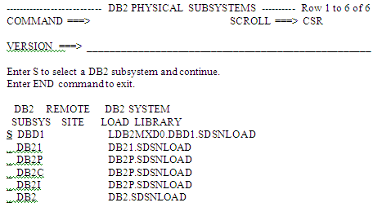

Panel de Selección para DB2

Cuando el elemento esta en el proceso de compilación, el estado que marca en el paquete es de **INCOMP** (se conservará en caso de terminación fallida de Job), si la terminación es exitosa, este estado cambiará a **ACTIVE**. Cuando el elemento no es fuente se copia directamente quedando en **ACTIVE**.

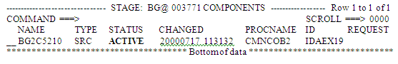

Estado Activo del Elemento

**9) Audit del Paquete de Cambios.**

La función de **Audit**es usada para validar la integridad del contenido de las bibliotecas de Staging con respecto al las bibliotecas de producción (Baseline).

Para acceder al panel seleccionar del menú principal la opción **1 Bild**y del submenú la opción **7 Audit.**

|  |
| --- |
|  |
|  |  |

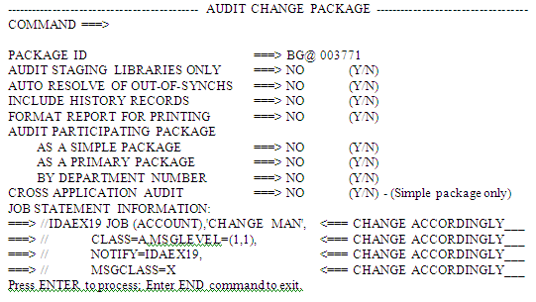

Panel del Audit

|  |  |
| --- | --- |
| **Campo** | **Descripción** |
| PACKAGE ID | Módulo y número de Paquete sobre el cual se efectuará el Audit. |
| AUDIT STAGIN LIBRARIES ONLY | Seleccionar la opción Y si se quiere checar condiciones fuera de sincronía en las Biblioteca de Staging. |
| AUTO RESOLVE OUT-OF-SYNCH | Seleccionar Y si se desea que Change Man automáticamente resuelva algunas situaciones fuera de sincronía. Esta opción soluciona: SYNCH2, SYNCH4, SYNCH5, SYNCH7, SYNCH8 y SYNCH9. |

Las validaciones de sincronismo que efectúa Change Man son las siguientes:

|  |  |  |  |
| --- | --- | --- | --- |
| **SYNCH** | **Situación de No-Sincronismo** | **Código de Retorno** | **Solución** |
| DUPLIC | (Staging Duplicates Baseline) | 4 | Borrar del Paquete (Sólo en casos especiales no se borrará). |
| SYNCH0 | (Component Unknown) | 0 | Instalar con Change Man si es posible. |
| SYNCH1 | (ISPF Statistics not Available) | 0 | No requiere solución. |
| SYNCH2 | (Compile/Designated Proc Difer) | 12 | Recompilar con procedimiento designado. |
| SYNCH3 | (Unparsable Load Module) | 0 | No requiere solución. |
| SYNCH4 | (CPY Problem in Staging) | 12 | Recompilar la versión de staging. |
| SYNCH5 | (CPY problem in baseline) | 8 | Recompilar desde Baseline. |
| SYNCH6 | (Activity File not Checked out) | 12 | Hacer Check Out del archivo de actividad. |
| SYNCH7 | (Called Subroutine in Staging) | 12 | Recompilar la versión de staging. |
| SYNCH8 | (Called Subroutine in Baseline) | 8 | Recompilar la versión de Baseline. |

|  |  |  |  |
| --- | --- | --- | --- |
| **SYNCH** | **Situación de No-Sincronismo** | **Código de Retorno** | **Solución** |
| SYNCH9 | (Source and Load Discrepancy) | 12 | Realizar stage. |
| SYNCH10 | (Version Regression Problem) | 12 | Rrealizar Check Out |
| SYNCH11 | (Component Hash Discrepancy) | 12 | Realizar stage. |
| SYNCH12 | (Orphan Module in Staging) | 12 | Borrar manualmente el componente de la biblioteca de staging indicada en el Audit. |
| SYNCH13 | (Baseline/Staging Discrepancy) | 12 | Realizar checkout y restage. |
| SYNCH14 | (Components not in Active Status) | 12 | Realizar stage. |
| SYNCH15 | (Source to Copy Relationship Problem) | 12 | Realizar restage. |
| SYNCH16 | (Source to Copy Relationship Problem) | 8 | Recompilar desde baseline. |
| SYNCH17 | (CPY Deleted Problem in Staging) | 12 | Realizar stage del copy borrado. |
| SYNCH18 | (LOD Deleted Problem in Staging) | 12 | Realizar stage del load eliminado. |

El Código de Retorno tendrá que ser 0 para que sea válido, pudiendo así continuar con el ciclo. En la pantalla del Paquete el campo **AUD** se actualiza.

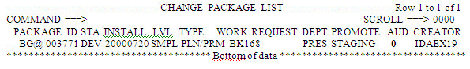

Código de Retorno del Audit con 0

**10) Freeze del Paquete de Cambios.**

El proceso de **Freeze** es ejecutado para prevenir actualizaciones al Paquete una vez que los elementos han sido copiados y compilados correctamente. Cuando se disponen a ejecutar esta opción, Change Man checa que el código de retorno del Audit haya terminado con cero para así poder ejecutar el Freeze. Para acceder al panel seleccionar la opción **2 Freeze**del menú principal.

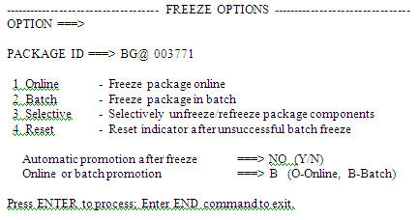

Panel de Opciones para Freeze

El Frezee se puede mandar del modo Online o Batch.

En caso de haber seleccionado la opción Online se presenta la pantalla de ejecución.

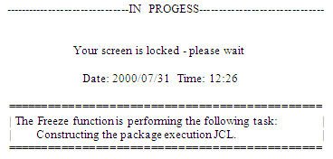

Pantalla de Ejecución Online

 Para el modo Batch se presenta la pantalla de Job.

|  |
| --- |
|  |
|  |  |

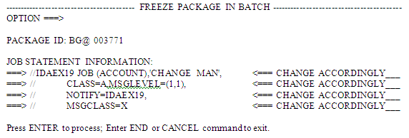

Pantalla de Freeze en modo Batch

**El estado del elemento pasa de ACTIVE a FROZEN.**

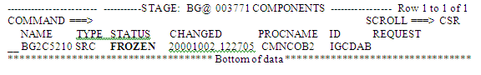

                                                                              Elemento en estado Frozen

El estado del Paquete también cambia a FRZ.

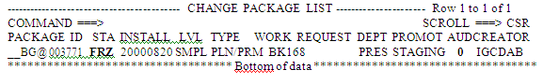

                                                                              Paquete en estado FRZ

Una vez concluido con éxito esta fase, el Paquete de Cambios esta listo para ser Promocionado a los ambientes de pruebas y aprobado en el ambiente de Producción. A partir de este momento el campo **PROMOT** se irá actualizando de acuerdo al ambiente donde se esté promocionado, pudiendo quedar como: CALI, TEST o FORM.

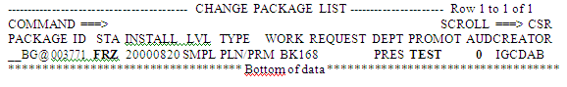

Paquete Promocionado

Cuando el Paquete se encuentra en cualquiera de los ambientes prueba y se requiere efectuar modificaciones, se deberá solicitar la Despromoción de mismo al área de Gestión de Cambios.

Cuando la Despromoción ha sido efectuada, el campo **PROMOT** queda nuevamente en **STAGING**, el **Audit** y **Freeze** se siguen conservando. Para poder tener acceso a los elementos, el usuario deberá dar **Revert** al Paquete (lo que elimina la condición de Freeze), por medio del comando **RV** en la Línea del Paquete. Aparecerá una pantalla en la cual se deberá proporcionar una breve descripción del motivo del **Revert**. El Paquete queda nuevamente en estado **DEV**.

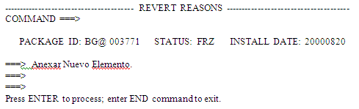

Descripción del Motivo del Revert

**11) Consideraciones Adicionales.**

Una vez que el Paquete ha sido aprobado para ser instalado en el ambiente de Producción, el campo **STA**pasará de **FRZ** a **APR**. Si se desea conocer la fecha y hora de instalación, en la Línea del Paquete introducir el comando **U7**apareciendo el Panel de Fecha de Instalación.

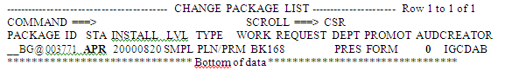

Paquete Aprobado para Instalación en Producción

Una vez que los Jobs de Aprobación e Instalación corrieron satisfactoriamente el estado del Paquete pasa de **APR**a **BAS**(un estado intermedio es el de **INS**).Cuando el Paquete ya esta en Producción, el nombre del ambiente que el campo **PROMOT**tenía, desaparece.

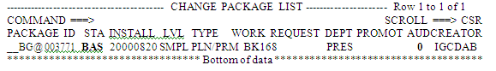

Paquete Instalado en Producción

**12) Otras Funciones de Change Man.**

**12.1) Recompilación de Componentes.**

El proceso de Recompilación es similar al proceso de Staging, la diferencia radica en que al recompilar el elemento fuente no es copiado a las bibliotecas de Staging del Paquete, solamente el módulo de carga es el que se incluye.

Se puede usar la función de Recompilación para resolver algunos tipos de errores de sincronía encontrados en el proceso de Audit.

Para acceder a este servicio seleccionar la opción **1 Build**del panel principal, y la opción **8 Recompile**del submenú.

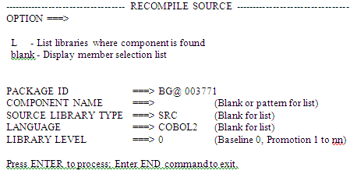

Panel de Recompilación

|  |  |
| --- | --- |
| **Campo** | Descripción |
| OPTION | R Recompilar un componente.  **L**  Listar bibliotecas donde el elemento sea encontrado.  **Blank**  Despliega lista de selección |
| PACKAGE ID | Módulo y número de Paquete sobre el cual se efectuará la recompilación. |
| COMPONENT NAME | Nombre del elemento a recompilar. |

|  |  |
| --- | --- |
| **Campo** | Descripción |
| SOURCE LIBRARY TYPE | Nomenclatura del elemento. |
| LANGUAJE | Nombre del lenguaje en el que está escrito el elemento fuente. |
| LIBRARY LEVEL | Seleccionar si se quiere recompilar desde Baseline o de alguna biblioteca de Promoción. |
| RECOMPILE MODE | Seleccionar si se desea recompilar en Línea o Batch. |

**12.2) Revisión de Versiones en Baseline.**

Change Man permite visualizar los elementos que se encuentran en el ambiente de producción evitando así la creación de un Paquete para efectuar un **Checkout**. Es posible utilizar el modo Browse o Edit. En caso de que el elemento sea editado y modificado, al terminar la sesión, los cambios no se salvan; asegurando así la integridad del componente.

Para acceder a esta función seleccionar la opción **1 Build**del panel principal, y la opción **B Browse**del submenú .

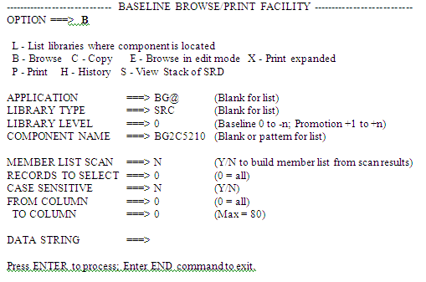

Panel para Visualizar/Editar Elementos en Producción

|  |  |
| --- | --- |
| **Campo** | Descripción |
| OPTION | L Lista todas las bibliotecas de Baseline o de Promoción que contienen el componente especificado. B Despliega el contenido de cualquier versión del elemento indicado. C Copia el elemento a una biblioteca. E Edita el elemento en modo ISPF. X Imprime el componente incluyendo copys. P Imprime el componente sin incluir copys. H Muestra todos los Paquetes en que ha sido incluido el elemento. |
| APPLICATION | Módulo al que pertenece el elemento. |
| LIBRARY TYPE | Nomenclatura del componente. |
| LIBRARY LEVEL | Número de versión que se quiere revisar. |
| COMPONENT NAME | Nombre del elemento. |
| MEMBER LIST SCAN | Con la opción Y se genera una lista basada en una búsqueda de cadena de caracteres. |
| RECORDS TO SELECT | Número de registros a los que se le aplicará la búsqueda. |
| CASE SENSITIVE | Seleccionar Y si se requiere una búsqueda exacta de la cadena introducida. |
| FROM/TO COLUMN | Marcar el inicio y fin de las columnas a aplicar la búsqueda. |
| DATA STRING | Especificar la cadena de datos a buscar. |

Existen muchas más funciones y facilidades en Change Man que deben ser exploradas. No es objetivo de este manual describirlas todas, sino acompañar al lector, a modo de resumen, por los principales pasos en el ciclo de vida del Software.